



Parkeervouchers via e-loket – Aankoop en beheer

Handleiding NL
-
Version 1.6
09 mei 2022

Contact:
https://support.4411.io/hc/nl

Inhoudsopgave

Inhoudsopgave 2
Aanmelden burger 3
Overzicht vouchers 4
Nieuwe vouchers aanvragen 5
Betaling via WORLDLINE 6
Pagina met voucherdetails 7
Parkeercodes in PDF downloaden 8

Aanmelden burger

Om als burger nieuwe parkeervouchers aan te maken of om bestaande parkeervouchers te beheren, kan je inloggen in de e-loket. Dit kan je doen via de volgende link: https://blankenberge.intouch.be/eloket.

Wanneer je naar deze pagina gaat, ziet je onderstaande inlogpagina. Je kan hier aanmelden via CSAM (itsme of eID).
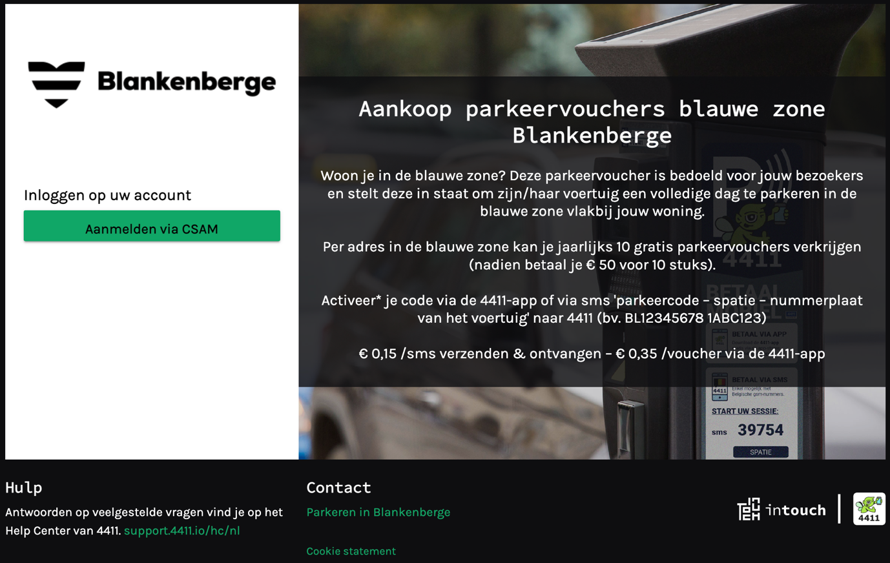
e-loket inlogpagina

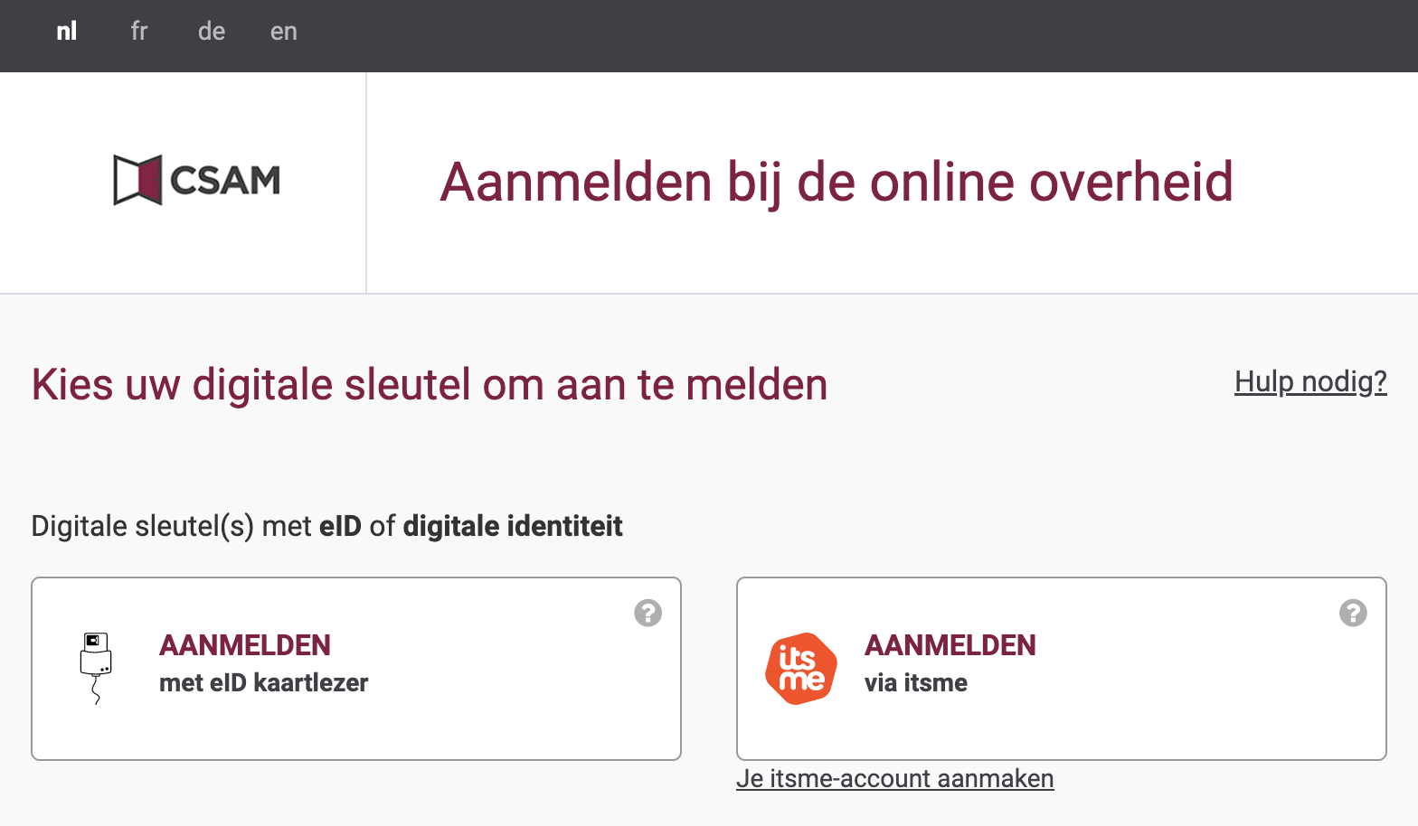
Login via CSAM

Nadat je succesvol ingelogd bent, zie je de startpagina van de e-loket.

Overzicht vouchers

Afhankelijk of je parkeervouchers in je bezit hebt of niet is deze pagina leeg of reeds ingevuld met je huidige beschikbare parkeervouchers.
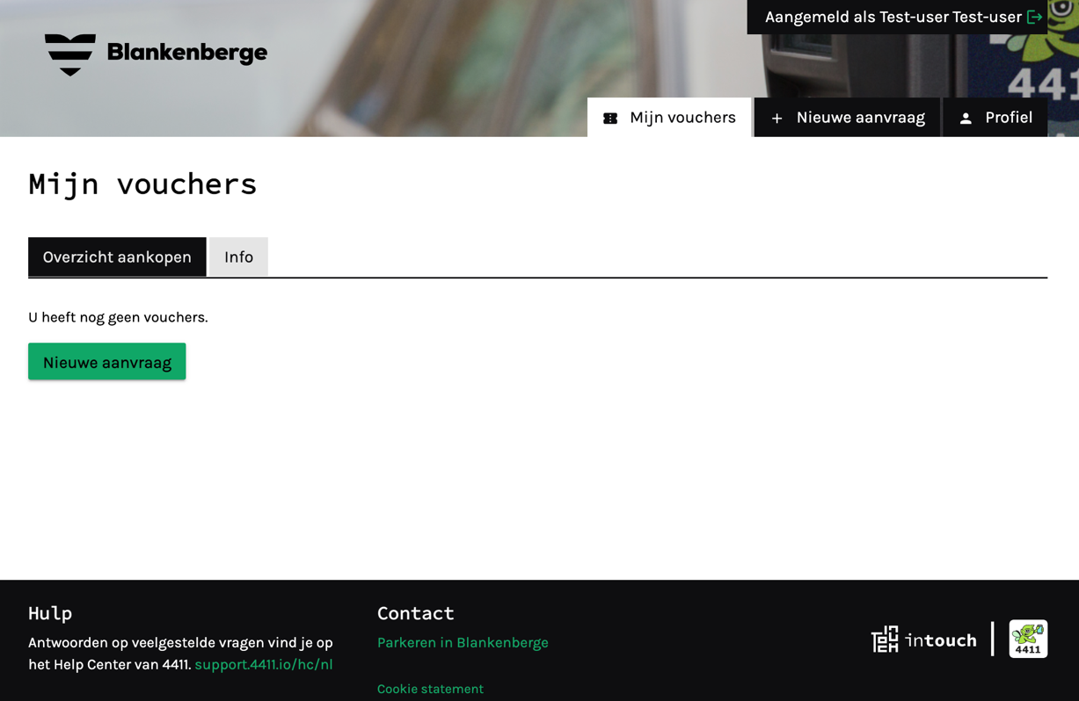
Startpagina - voucheroverzicht

Nieuwe vouchers aanvragen

Nieuwe vouchers aanvragen kan:
- via de groene knop “Nieuwe aanvraag” indien hij/zij nog geen vouchers heeft
- via de tab “+ Nieuwe aanvraag” bovenaan het scherm
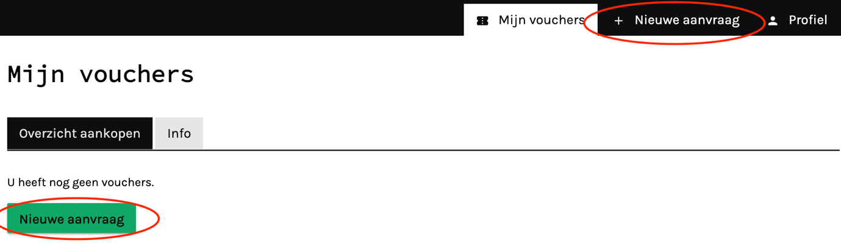
Nieuwe aanvraag vouchers

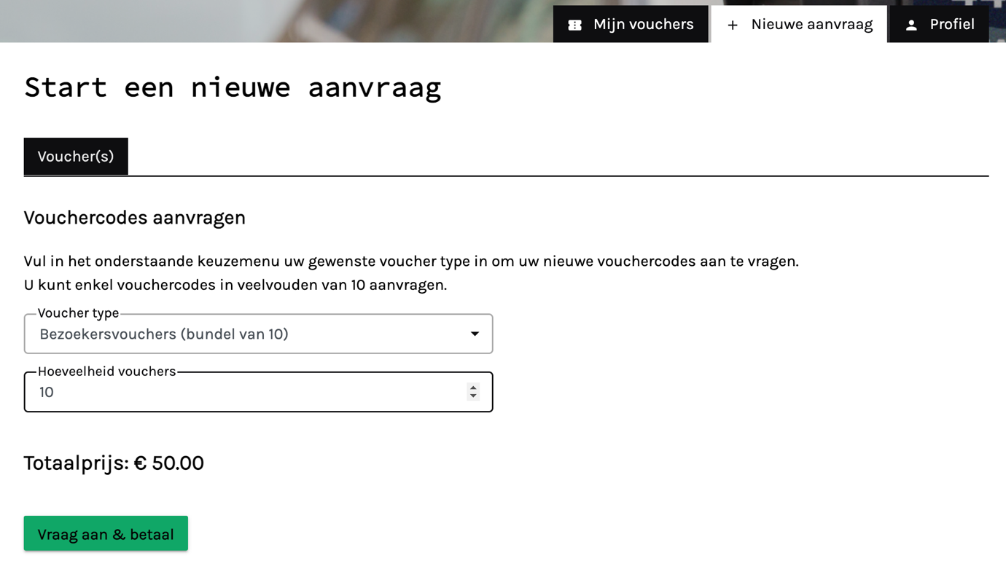
De burger kiest de gewenste voucher type

Bij het aanvragen van een parkeervoucher wordt reeds een controle uitgevoerd op adres van de burger om te verifiëren of hij in aanmerking komt voor deze voucher en zo ja voor welke zone. Alleen in aanmerking komende vouchers worden getoond, afhankelijk van het adres van de aanvrager.

Indien het maximum aantal kaarten dat een burger mag aanvragen bereikt is, zal hier een melding voor getoond worden, en de aankoop zal niet mogelijk zijn.

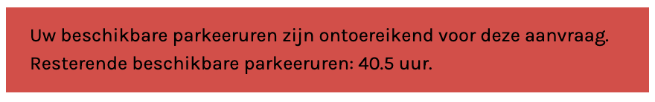
Max antaal bereikt

Betaling via WORLDLINE
Na het klikken op 'Vraag aan & betaal' opent een nieuwe pagina voor betaling met verschillende betaalopties.
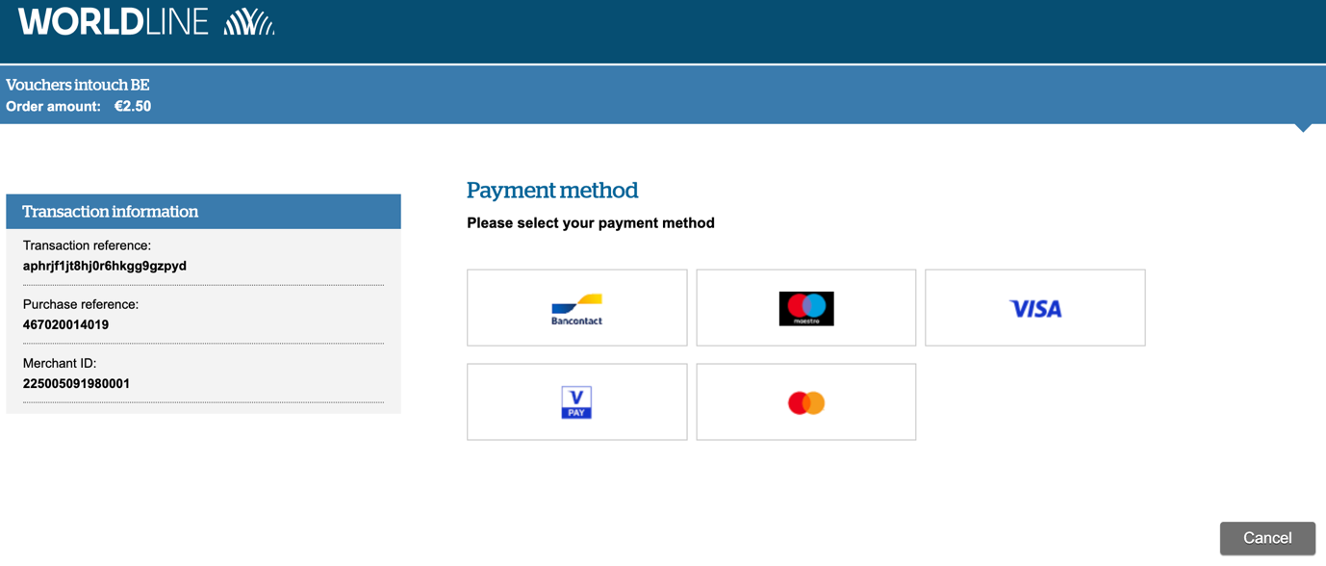
Worldline payments

Na aankoop zijn de vouchers beschikbaar in je overzicht.
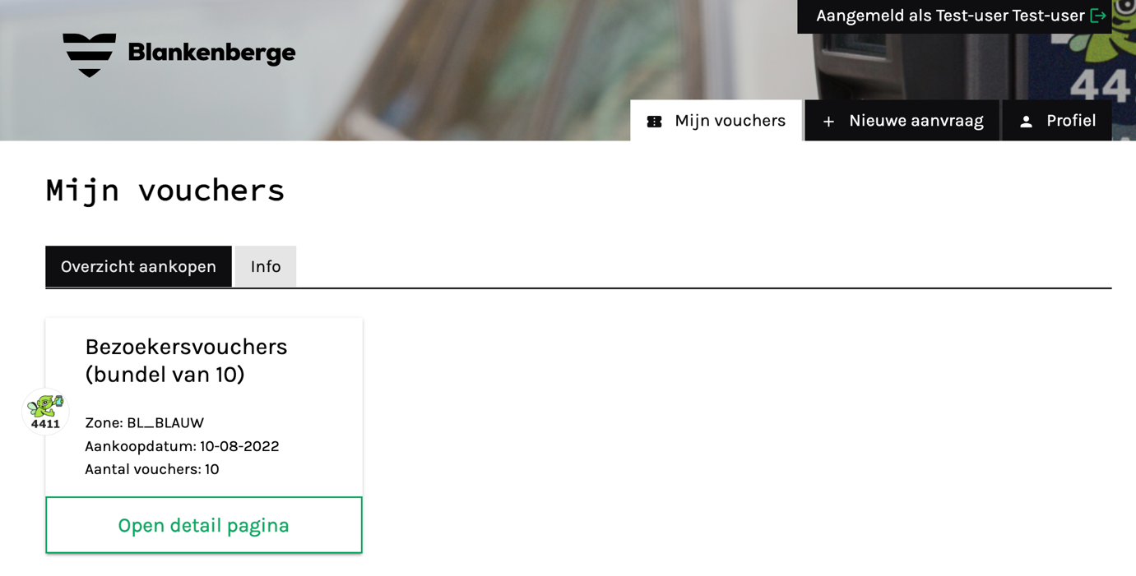
Voucheroverzicht

Pagina met voucherdetails

Door te klikken op de knop “Open detail pagina” kan je meer gegevens bekomen.
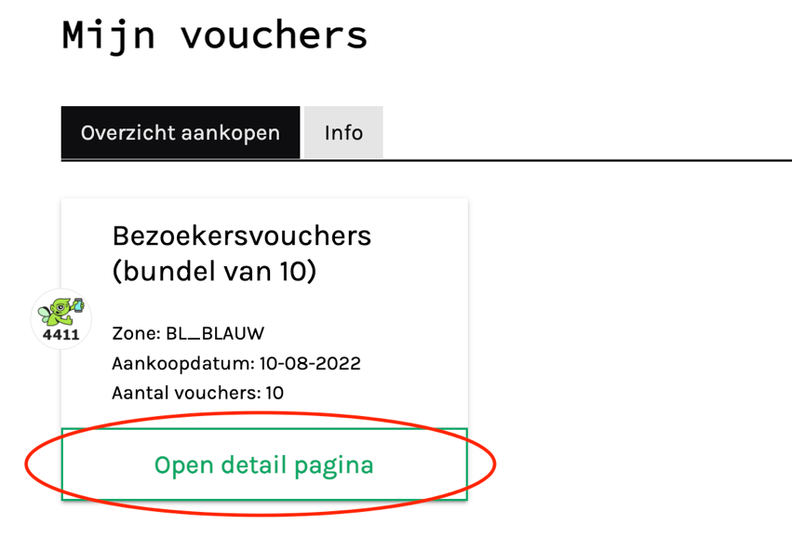
Voucher

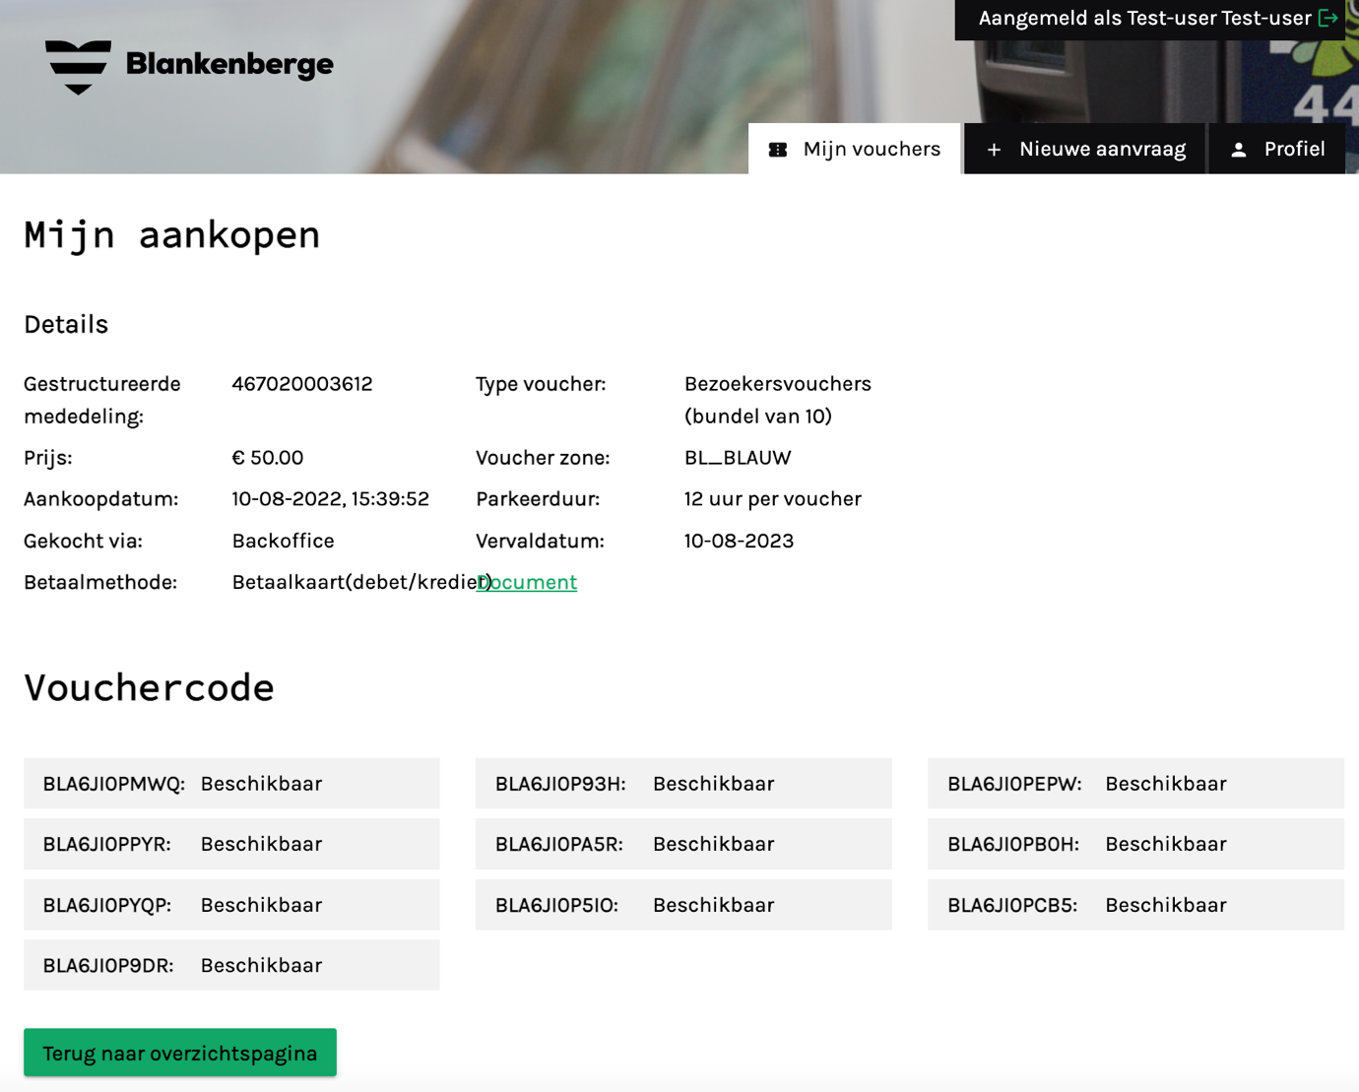

Voucherdetails

Parkeercodes in PDF downloaden
Hier kan je door klikken op “Document” ook de vouchercodes met gebruiksaanwijzing in PDF downloaden.
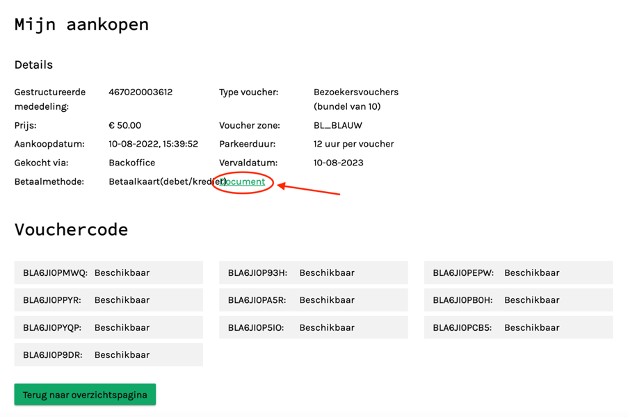
Voucherdetails

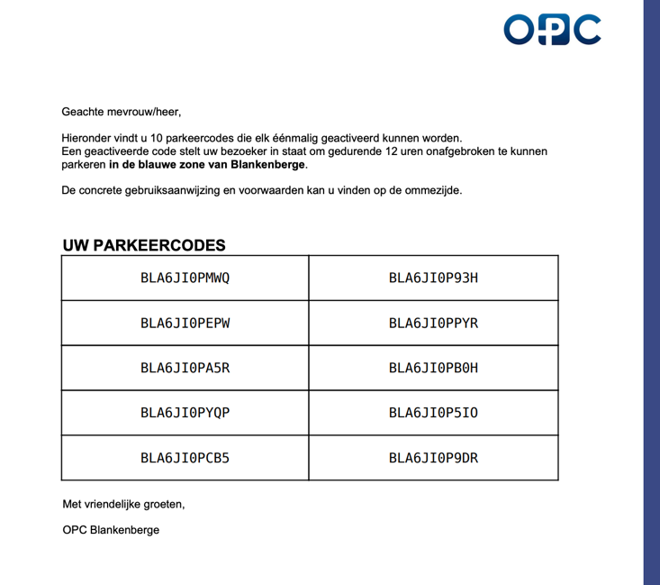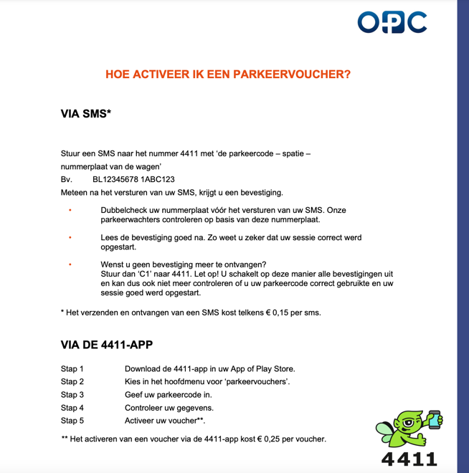
Vouchercodes en gebruiksaanwijzing PDF

